Каганович о представителях мещанства
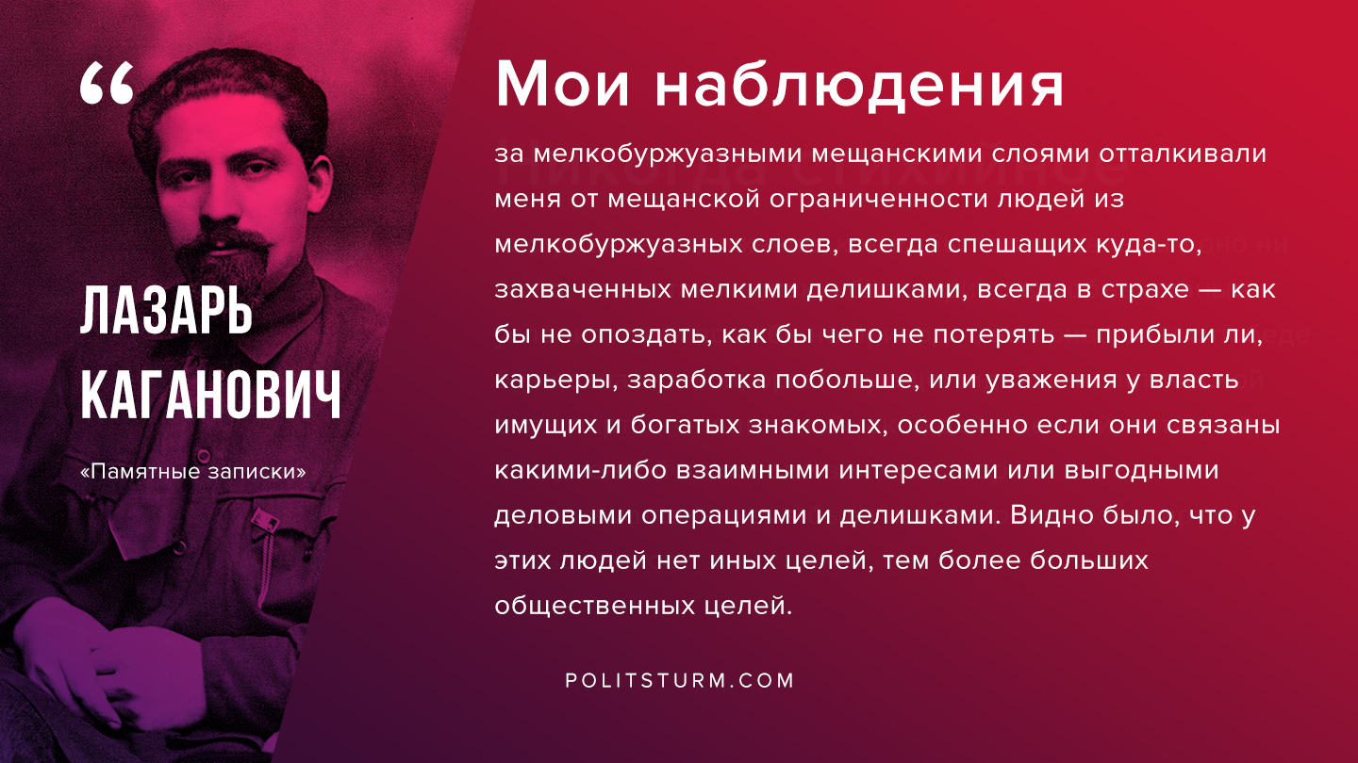

Оригинальная статья
2019-12-27

«Мои наблюдения за мелкобуржуазными мещанскими слоями отталкивали меня от мещанской ограниченности людей из мелкобуржуазных слоев, всегда спешащих куда-то, захваченных мелкими делишками, всегда в страхе — как бы не опоздать, как бы чего не потерять — прибыли ли, карьеры, заработка побольше, или уважения у власть имущих и богатых знакомых, особенно если они связаны какими-либо взаимными интересами или выгодными деловыми операциями и делишками. Видно было, что у этих людей нет иных целей, тем более больших общественных целей.»
Л.М.Каганович «Памятные записки»

Оригинальная статья

